ФЕДЕРАЛЬНОЕ МИНИСТЕРСТВО ЦИФРЫ
ФЕДЕРАЛЬНОЕ ГОСУДАРСТВЕННОЕ БЮДЖЕТНОЕ ОБРАЗОВАТЕЛЬНОЕ УЧРЕЖДЕНИЕ ВЫСШЕГО ОБРАЗОВАНИЯ «САНКТ-ПЕТЕРБУРГСКИЙ ГОСУДАРСТВЕННЫЙ УНИВЕРСИТЕТ ТЕЛЕКОММУНИКАЦИЙ ИМ. ПРОФ. М.А. БОНЧ-БРУЕВИЧА» (СПбГУТ)
ФАКУЛЬТЕТ КИБЕРБЕЗОПАСНОСТИ (КБ)
КАФЕДРА ИНФОРМАЦИОННОЙ БЕЗОПАСНОСТИ КОМПЬЮТЕРНЫХ СЕТЕЙ (ИБКС)

Дисциплина: «Безопасность компьютерных систем»
Лабораторная работа №6.
Тема: «Деление сети на определённое количество сетей и узлов. Деление базовым и VLSM способами»

Выполнил:
студент группы ИКПИ-32
Филимонов Д.Е.

Принял:
Панков А.В.
Подпись ______________

Санкт-Петербург
2025 г.
6.1 Деление сети на определённое количество сетей
Цель: в настоящей лабораторной работе необходимо изучить примеры разделения сети на определённое количество подсетей и разделить сеть в соответствии с вариантом.
В процессе выполнения данной работы должны быть выполнены следующие задачи:
- Разделить сеть 10.22.0.0/16 на 8, 13 подсетей
- Разделить сеть 10.22.0.0/16 на 12, 200 подсетей
Ход работы:
Задание 1.
Разделение сети на 8 подсетей
Возьмём сеть 10.22.0.0/16, разделим её на 8 подсетей и укажем их диапазоны. Из маски подсети следует, что 10.22 – сетевая часть, а 0.0 – узловая.
Разберём подробно, из каких бит состоит адрес и маска подсети:
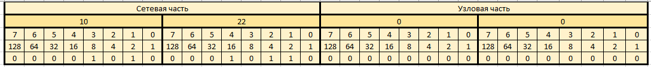
Рисунок 1 - Адрес подсети
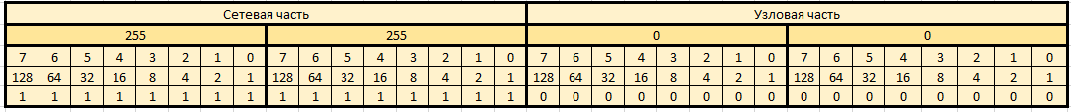
Рисунок 2 - Маска подсети
Общий вид:
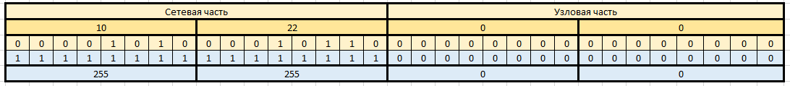
Рисунок 3 - Общий вид подсети
Чтобы разбить адрес сети на 8 подсетей, необходимо заимствовать несколько бит из 3-его октета:
Если взять 1 бит из 3-его октета, то можно разбить сеть на 2 подсетей (2¹ = 2) по 32768 узлов в каждой подсети (2¹⁵ – 2 = 32766) – это решение не подходит.
Если взять 2 бита из 3-его октета, то можно разбить сеть на 4 подсети (2² = 4) по 16382 узла в каждой подсети (2¹⁴ – 2 = 16382) – это решение не подходит.
Если взять 3 бита из 3-его октета, то можно разбить сеть на 8 подсетей (2³ = 8) по 8190 узлов в каждой подсети (2¹³ – 2 = 8190) – подходит.
Были взяты 3 бита из 3-его октета, значит, маска подсети изменится: /16+3=/19
1 подсеть:
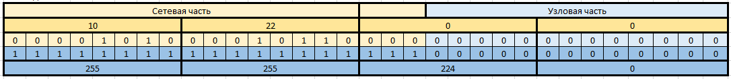
Рисунок 4 - Первая подсеть
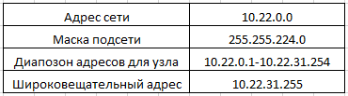
2 подсеть:
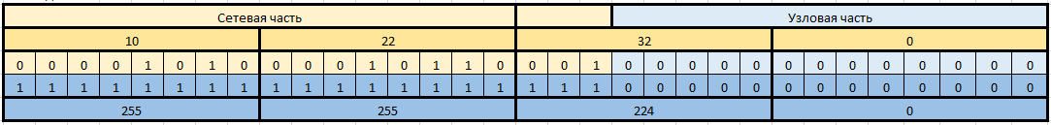
Рисунок 5 - Вторая подсеть
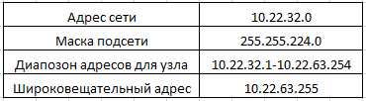
3 подсеть:
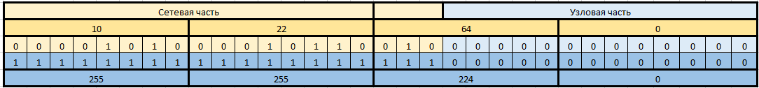
Рисунок 6 - Третья подсеть
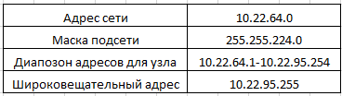
4 подсеть:
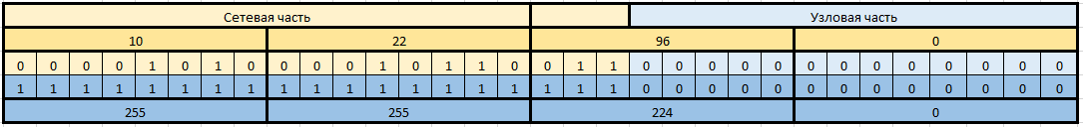
Рисунок 7 - Четвёртая подсеть
5 подсеть:
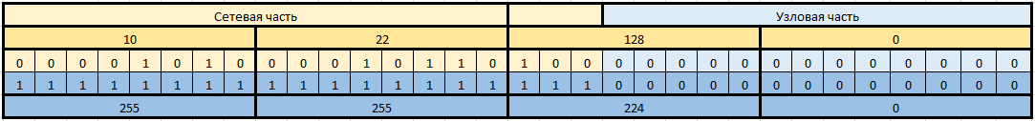
Рисунок 8 - Пятая подсеть
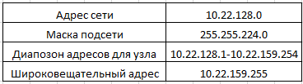
6 подсеть:
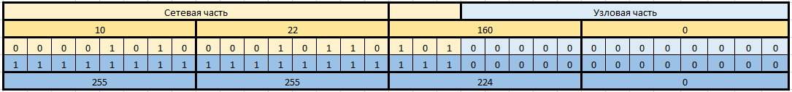
Рисунок 9 - Шестая подсеть
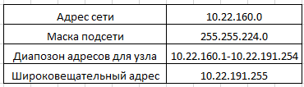
7 подсеть:
Рисунок 10 - Седьмая подсеть
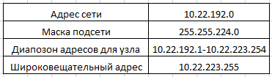

8 подсеть:
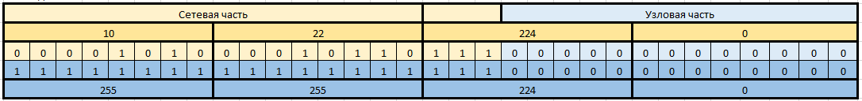
Рисунок 11 - Восьмая подсеть
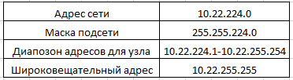
8 необходимых подсетей расписаны
Разделение сети на 13 подсетей
Чтобы разбить данную сеть на 13 подсетей, необходимо заимствовать 4 бит из 3-его октета
Получается, что сеть можно разбить на 16 подсетей (2⁴ = 16). Оставшиеся 12 бит идут под хосты (2¹² = 4096 в каждой подсети)
Были взяты 4 бита из 3-его октета, следовательно, маска подсети изменится /16+4=/20
Укажем первые 5 подсетей:
1 подсеть:
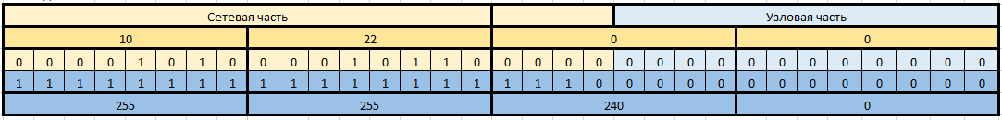
Рисунок 12 - Первая подсеть (из 13)
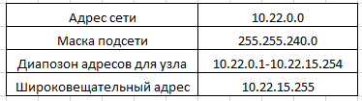
2 подсеть:
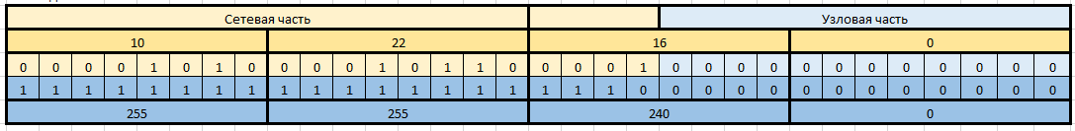
Рисунок 13 - Вторая подсеть (из 13)
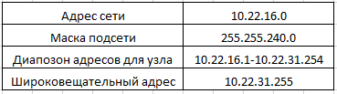
3 подсеть:
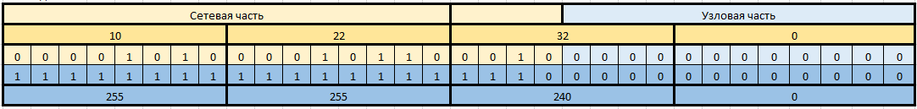
Рисунок 14 - Третья подсеть (из 13)
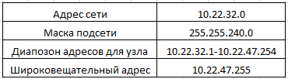
4 подсеть:
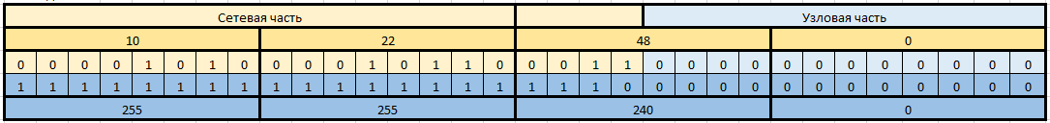
Рисунок 15 - Четвёртая подсеть (из 13)
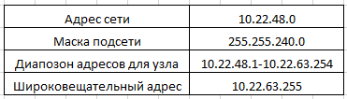
5 подсеть:
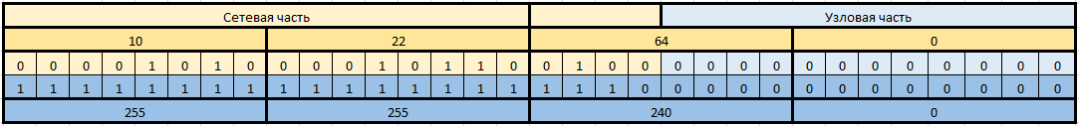
Рисунок 16 - Пятая подсеть (из 13)
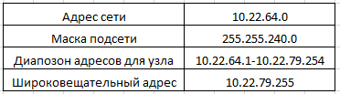
5 необходимых подсетей расписаны.

Задание 2
Разделение сети на 12 подсети
Возьмём сеть 10.22.0.0/16, разделим её на 12 подсети и укажем их диапазоны.
Чтобы разбить данную сеть на 12 подсети, необходимо заимствовать 4 бит из 3-его октета
Получается, что сеть можно разбить на 16 подсети (2⁴ = 16) по 4096 узлов в каждой подсети (2¹² = 4096)
Были взяты 6 битов из 3-его октета, следовательно, маска подсети изменится /16+4=/20
Укажем первые 5 подсетей:
1 подсеть:

Рисунок 17 - Первая подсеть (из 12)

2 подсеть:

Рисунок 18 - Вторая подсеть (из 12)

3 подсеть:

Рисунок 19 - Третья подсеть (из 12)

4 подсеть:

Рисунок 20 - Четвёртая подсеть (из 12)

5 подсеть:

Рисунок 21 - Пятая подсеть (из 12)

5 необходимых подсетей расписаны.
Разделение сети на 200 подсетей
Возьмём сеть 10.11.0.0/16, разделим её на 200 подсетей и укажем их диапазоны.
Чтобы разбить данную сеть на 180 подсетей, необходимо заимствовать 8 бит из 3-его октета
Получается, что сеть можно разбить на 256 подсетей (2⁸ = 256). Оставшиеся 8 бит идут под хосты (2⁸ = 256 в каждой подсети)
Были взяты 8 битов из 3-его октета, следовательно, маска подсети изменится /16+8=/24
Укажем первые 5 подсетей:

1 подсеть:
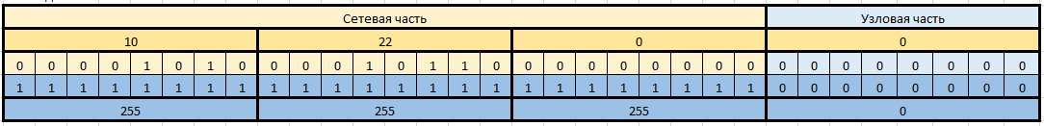
Рисунок 22 - Первая подсеть (из 200)
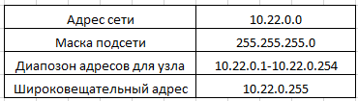
2 подсеть:
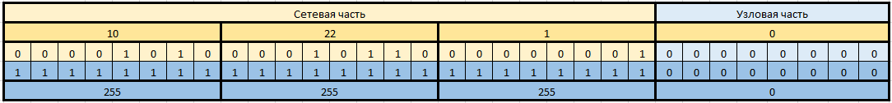
Рисунок 23 - Вторая подсеть (из 200)
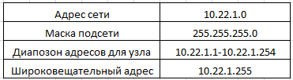
3 подсеть:
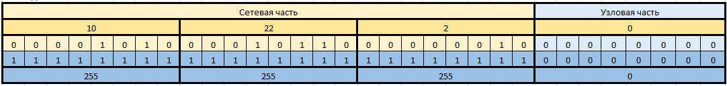
Рисунок 24 - Третья подсеть (из 200)
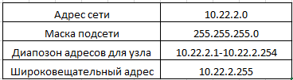
4 подсеть:
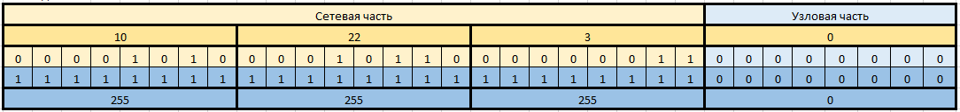
Рисунок 25 - Четвёртая подсеть (из 200)
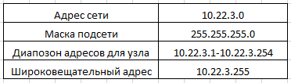
5 подсеть:
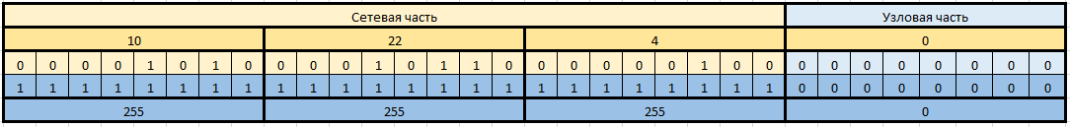
Рисунок 26 - Пятая подсеть (из 200)
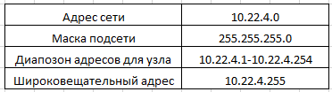

6.2 Деление сети на определённое количество узлов
Цель: в настоящей лабораторной работе необходимо изучить примеры разделения сети на определённое количество узлов и разделить сеть в соответствии с вариантом.
В процессе выполнения данной работы должны быть выполнены следующие задачи:
- Разделить сеть 10.17.0.0/16 на 65, 10 узлов
- Разделить сеть 10.17.0.0/16 на 23, 42 узлов
Ход работы:
Задание 1.
Разделение сети на 65 узлов
Возьмём сеть 10.11.0.0/16, разделим её на подсети так, чтобы в каждой было по 10 узлов и укажем их диапазоны. Из маски подсети следует, что 10.11 – сетевая часть, а 0.0 – узловая.
Количество узлов в сети напрямую зависит от количества бит в узловой части IP адреса и высчитывается по формуле 2^{n} - 2, где n - количество "узловых" бит.
В данном случае n = 4, так как 2⁴ - 2 = 14
Таким образом, исходную сеть можно разбить на 2¹² = 4096 подсетей по 14 узлов в каждой.
Исходя из этого маска подсети изменилась: /16+8+4=/28

Рисунок 27 - Новая маска подсети (/28)
Укажем первые 5 подсетей:
1 подсеть:
2 подсеть:
3 подсеть:
4 подсеть:
5 подсеть:

Разделение сети на 60 узлов
Возьмём сеть 10.11.0.0/16, разделим её на подсети так, чтобы в каждой было по 60 узлов и укажем их диапазоны. Из маски подсети следует, что 10.11 – сетевая часть, а 0.0 – узловая.
Количество узлов в сети напрямую зависит от количества бит в узловой части IP адреса и высчитывается по формуле 2^{n} - 2, где n - количество "узловых" бит.
В данном случае n = 6, так как 2⁶ - 2 = 62
Таким образом, исходную сеть можно разбить на 2¹⁰ = 1024 подсетей по 62 узла в каждой.
Исходя из этого маска подсети изменилась: /16+8+2=/26

Рисунок 28 - Новая маска подсети (/26)
Укажем первые 5 подсетей:
1 подсеть:
2 подсеть:
3 подсеть:
4 подсеть:
5 подсеть:

Задание 2.
Разделение сети на 30 узлов
Возьмём сеть 10.11.0.0/16, разделим её на подсети так, чтобы в каждой было по 10 узлов и укажем их диапазоны. Из маски подсети следует, что 10.11 – сетевая часть, а 0.0 – узловая.
Количество узлов в сети напрямую зависит от количества бит в узловой части IP адреса и высчитывается по формуле 2^{n} - 2, где n - количество "узловых" бит.
В данном случае n = 5, так как 2⁵ - 2 = 30
Таким образом, исходную сеть можно разбить на 2¹¹ = 2048 подсетей по 30 узлов в каждой.
Исходя из этого маска подсети изменилась: /16+8+3=/27

Рисунок 29 - Новая маска подсети (/27)
Укажем первые 5 подсетей:
1 подсеть:
2 подсеть:
3 подсеть:
4 подсеть:
5 подсеть:

Разделение сети на 250 узлов
Возьмём сеть 10.11.0.0/16, разделим её на подсети так, чтобы в каждой было по 10 узлов и укажем их диапазоны. Из маски подсети следует, что 10.11 – сетевая часть, а 0.0 – узловая.
Количество узлов в сети напрямую зависит от количества бит в узловой части IP адреса и высчитывается по формуле 2^{n} - 2, где n - количество "узловых" бит.
В данном случае n = 8, так как 2⁸ - 2 = 254
Таким образом, исходную сеть можно разбить на 2⁸ = 256 подсетей по 254 узлов в каждой.
Исходя из этого маска подсети изменилась: /16+8=/24
Рисунок 30 - Новая маска подсети (/24)
Укажем первые 5 подсетей:
1 подсеть:
2 подсеть:
3 подсеть:
4 подсеть:
5 подсеть:

6.3 Деление сети базовым и VLSM способами
Цель: в настоящей лабораторной работе необходимо изучить примеры разделения сети на определённое количество узлов базовым и VLSM способами, а также разделить сеть в соответствии с вариантом.
В процессе выполнения данной работы должны быть выполнены следующие задачи:
- Разделить сеть 10.11.0.0/16 на 6, 115 узлов базовым способом
- Разделить сеть 10.11.0.0/16 на 400, 100, 60 узлов способом VLSM
Ход работы:
Задание 1.
Разделение сети на 6 узлов базовым способом
Количество сетей и узлов напрямую зависит от бит в сетевой и узловой частях
Сначала определим количество узлов: 6+2 (где 2 - адрес сети и широковещательный адрес) = 8 узлов
Таким образом, необходимо оставить такое количество бит в узловой части, чтобы IP-адресов было больше, чем 8.
2³ = 8 узлов, где 3 - количество бит, которое нужно оставить в узловой части. Остальные биты останутся в сетевой части, что даёт 2¹³ = 8192 подсети.
Новая маска подсети будет /16(начальная) + 13(перешедшие из узловой части) = /29 (маска 255.255.255.248)

Рисунок 31 - Новая маска подсети (255.255.255.248)
1 подсеть:
2 подсеть:

3 подсеть:
4 подсеть:
5 подсеть:
6 подсеть:
Разделение сети на 115 узлов базовым способом
Количество сетей и узлов напрямую зависит от бит в сетевой и узловой частях
Сначала определим количество узлов: 115+2 (где 2 - адрес сети и широковещательный адрес) = 117 узлов
Таким образом, необходимо оставить такое количество бит в узловой части, чтобы IP-адресов было больше, чем 117.
2⁷ = 128 узлов, где 7 - количество бит, которое нужно оставить в узловой части. Остальные биты останутся в сетевой части, что даёт 2⁹ = 512 подсетей.
Новая маска подсети будет /16(начальная) + 9(перешедшие из узловой части) = /25 (маска 255.255.255.128)

Рисунок 32 - Новая маска подсети (255.255.255.128)

Укажем первые 5 подсетей:
1 подсеть:
2 подсеть:
3 подсеть:
4 подсеть:
5 подсеть:

Задание 2.
Разделение сети на 400, 100, 60 узлов способом VLSM
VLSM – это маска подсети переменной длины. Применяется, когда в проекте подсети используется несколько масок одной сети. Это необходимо для выстраивания иерархической системы подсетей с различным количеством узлов и существенной экономии IP-адресов.

Количество сетей и узлов напрямую зависит от бит в сетевой и узловой частях.
Сначала необходимо разделить сеть на большее количество узлов, а в данном случае это 400 узлов.
Необходимо 9 бит (2^9 -2 = 510 узлов) оставить в узловой части, все остальные, 7 бит, будут в сетевой.
Маска подсети изменится (/16+7=/23):
Рисунок 33 - Первая маска подсети для способа VLSM
1 подсеть:

Следующая сеть начинается с 10.11.2.0/23
Далее необходимо выделить следующее пространство на 100 IP-адресов, которое можно назначить узлам.
Необходимо 7 бит (2⁷ – 2 = 126 узлов) оставить в узловой части, а 2 бита отдать в сетевую часть.
Маска подсети также изменится (/23+2=/25):
Рисунок 34 - Вторая маска подсети для способа VLSM
2 подсеть:

Следующая сеть начинается с 10.11.2.128/25
Далее необходимо выделить следующее пространство на 60 IP-адресов, которое можно назначить узлам.
Необходимо 6 бит (2^6 -2 = 62 узлов) оставить в узловой части, а 1 бит отдать в сетевую часть.
Маска подсети изменится (/25+1=/26):
Рисунок 35 - Третья маска подсети для способа VLSM
3 подсеть:

Вывод
В ходе лабораторной работы я на практике отработал навыки деления сетей на определённое количество подсетей и узлов. Были изучены базовый способ деления сети и способ VLSM.

